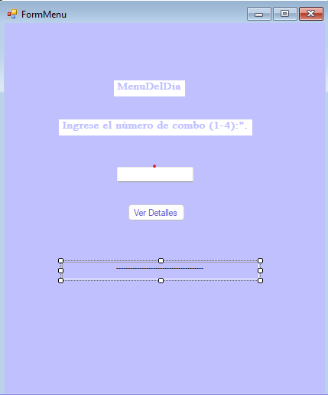
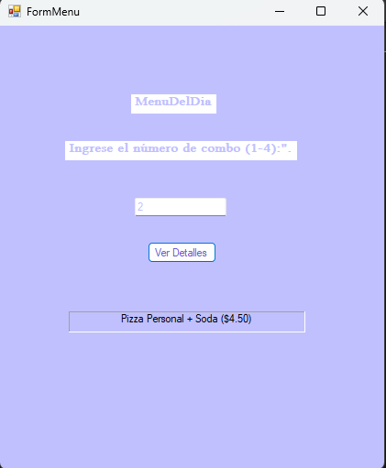
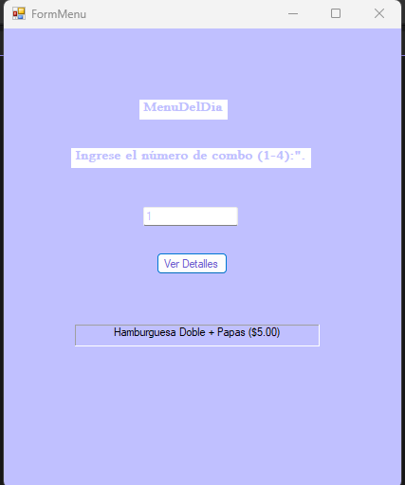
TALLER SWITCH
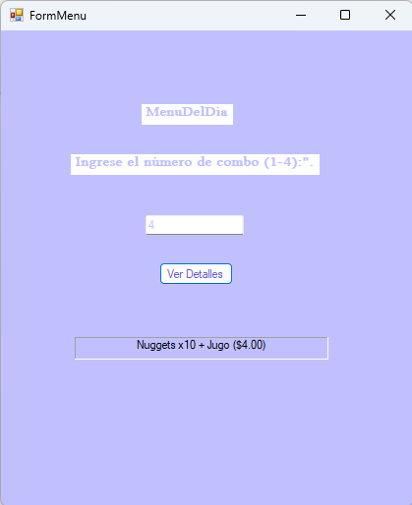
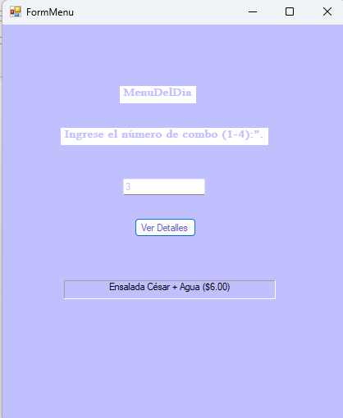

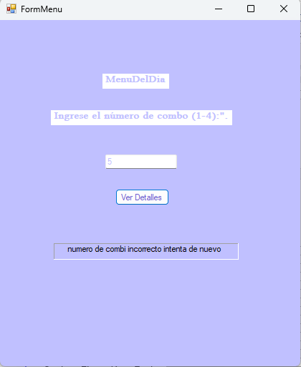

using System;
using System.Collections.Generic;
using System.ComponentModel;
using System.Data;
using System.Drawing;
using System.Linq;
using System.Text;
using System.Threading.Tasks;
using System.Windows.Forms;

namespace actrividad_2
{
public partial class FormMenu : Form
{
public FormMenu()
{
InitializeComponent();
}

private void Form1_Load(object sender, EventArgs e)
{

}

private void label1_Click(object sender, EventArgs e)
{

}

private void label2_Click(object sender, EventArgs e)
{

}

private void button_Detalles_Click(object sender, EventArgs e)
{
// al momento de realizar click en el boton de consulta genera una comparacion de parametros del
// text box para revisar el caso necesario para los numeros del 1 Al 4 de no ser asi este envia un mensaje de error
int num = int.Parse(textBoxCombo.Text);

if (num >= 1 && num <= 4)
{
switch (num)
{
case 1:
label2.Text = ("Hamburguesa Doble + Papas ($5.00)");
break;
case 2:
label2.Text = ("Pizza Personal + Soda ($4.50)");
break;
case 3:
label2.Text = ("Ensalada César + Agua ($6.00)");
break;
case 4:
label2.Text = ("Nuggets x10 + Jugo ($4.00)");
break;

}
}
else
{
label2.Text =("numero de combi incorrecto intenta de nuevo ");
}
}
}
}

